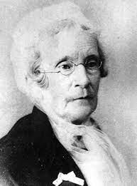
Eliza Thompson’s story

MISSION 2: Listening comprehension
Watch part 1 of the documentary and recap in French what you have learnt about Eliza Thompson.

Word bank

Un homme d’église |  | Une maladie mentale
Chétif, frêle, fragile |  | Pleurer la mort de qq’un
Être accro à |  | Conseiller vivement
prescrire |  | Descendre dans la rue
Un centre pour alcooliques |  | Idioties, absurdités---

MISSION 3: Watch part 2 of the documentary: The women’s crusade. Then, translate the following sentences. Use Word Reference if you need help.

Dans ce documentaire, nous comprenons que les femmes ont décidé qu’elles descendraient dans la rue et manifesteraient, ce qui était en soi une révolution.

Le mouvement a commencé dans l'Ohio et s'est étendu à des milliers de kilomètres, ce qui représente un changement à l'échelle nationale dans le rôle des femmes.

Cependant, il était convenu que la croisade des femmes obéirait aux règles de civisme et respecterait la volonté de Dieu.

Alors que certains hommes des petites villes étaient réceptifs, dans les grandes villes, les femmes étaient victimes de harcèlement et se faisaient même jeter des pierres.

Finalement, elles ont tenu bon et elles ont réussi à modifier les ventes d'alcool, mais surtout leur mouvement a changé le rôle des femmes aux États-Unis et a provoqué le début d’un remaniement sociétal.

MISSION 4: Discuss
DISCUSS some possible reasons why women opposed alcohol so strongly.
Express the notion of PROBABILITY in the PAST. (structure: may have + past participle)

